МИНИСТЕРСТВО РОССИЙСКОЙ ФЕДЕРАЦИИ
ПО ДЕЛАМ ГРАЖДАНСКОЙ ОБОРОНЫ,
ЧРЕЗВЫЧАЙНЫМ СИТУАЦИЯМ И ЛИКВИДАЦИИ ПОСЛЕДСТВИЙ
СТИХИЙНЫХ БЕДСТВИЙ


ПРИКАЗ

18.02.2013 | г. Москва | № 92

Об утверждении Порядка присвоения квалификационных званий сотрудникам федеральной противопожарной службы Государственной противопожарной службы
(в ред. Приказов МЧС России от 02.10.2013 № 636, от 29.06.2015 № 329)

В соответствии с Указом Президента Российской Федерации от 11 июля 2004 года № 868 «Вопросы Министерства Российской Федерации по делам гражданской обороны, чрезвычайным ситуациям и ликвидации последствий стихийных бедствий» и Федеральным законом от 30 декабря 2012 года № 283-ФЗ «О социальных гарантиях сотрудникам некоторых федеральных органов исполнительной власти и внесении изменений в отдельные законодательные акты Российской Федерации» (далее – федеральный закон) приказываю:
- Утвердить прилагаемый Порядок присвоения квалификационных званий сотрудникам федеральной противопожарной службы Государственной противопожарной службы.
- Установить, что ранее присвоенные в соответствии с приказом МЧС России от 30.03.2011 № 154 «Об утверждении Порядка присвоения квалификационных званий сотрудникам федеральной противопожарной службы» (зарегистрирован в Министерстве юстиции Российской Федерации 3 мая 2011 года, регистрационный № 20633) сотрудникам федеральной противопожарной службы Государственной противопожарной службы квалификационные звания «специалист 2 класса», «специалист 1 класса», «специалист 1 класса – наставник» соответствуют квалификационным званиям специалиста второго класса, специалиста первого класса, мастера (высшее квалификационное звание), установленным федеральным законом, и сроки присвоения квалификационных званий исчисляются с момента присвоения ранее присвоенных квалификационных званий «специалист 2 класса», «специалист 1 класса» или «специалист 1 класса – наставник».
- Признать утратившими силу приказы МЧС России от 30.03.2011 № 154 «Об утверждении Порядка присвоения квалификационных званий сотрудникам федеральной противопожарной службы» (зарегистрирован в Министерстве юстиции Российской Федерации 3 мая 2011 года, регистрационный № 20633) и от 07.06.2012 № 321 «О внесении изменения в Порядок присвоения квалификационных званий сотрудникам федеральной противопожарной службы, утвержденный приказом МЧС России от 30.03.2011 № 154» (зарегистрирован в Министерстве юстиции Российской Федерации 5 июля 2012 г., регистрационный № 24809).


Министр В.А. Пучков


Верно
Заместитель директора
Административного департамента С.В. Самолевский
УТВЕРЖДЕН
приказом МЧС России
от 18.02.2013 № 92

Порядок
присвоения квалификационных званий сотрудникам
федеральной противопожарной службы Государственной
противопожарной службы
(в ред. Приказов МЧС России от 02.10.2013 № 636, от 29.06.2015 № 329)

- Настоящий Порядок присвоения квалификационных званий сотрудникам федеральной противопожарной службы Государственной противопожарной службы (далее – Порядок) устанавливает правила присвоения и подтверждения квалификационных званий сотрудников федеральной противопожарной службы Государственной противопожарной службы (далее – ФПС ГПС).
Порядок распространяется на сотрудников ФПС ГПС (далее – сотрудники) независимо от занимаемой должности и наличия у них иных квалификационных званий, полученных по другим правовым основаниям.
- Присвоение квалификационных званий является дополнительным средством стимулирования роста профессионального мастерства сотрудников.
- Участие сотрудников в квалификационных испытаниях в целях присвоения или подтверждения квалификационных званий является добровольным.
- При представлении сотрудников к квалификационным испытаниям учитываются следующие условия:
стаж службы в занимаемой должности не менее 1 года, за исключением случаев перемещения по службе, связанного с назначением на иную должность с сохранением должностных обязанностей;
положительная динамика показателей в служебной деятельности;
должный уровень исполнительской дисциплины и физической подготовки;
знание нормативных правовых актов;
инициатива при выполнении должностных обязанностей.
- Сотрудникам могут быть присвоены квалификационные звания специалиста третьего класса, специалиста второго класса, специалиста первого класса и мастера (высшее квалификационное звание):
специалист третьего класса – сотрудникам, прослужившим в ФПС ГПС не менее трех лет (если при этом не изменялось направление служебной деятельности) или имеющим стаж (опыт) работы по специальности не менее 2 лет и выдержавшим квалификационные испытания на оценку не ниже «хорошо» по всем видам профессиональной и физической подготовки;
специалист второго класса – сотрудникам по истечении трех лет с момента присвоения квалификационного звания специалиста третьего класса, выдержавшим квалификационные испытания на оценку не ниже «хорошо» по всем видам профессиональной и физической подготовки;
специалист первого класса – сотрудникам по истечении трех лет с момента присвоения квалификационного звания специалиста второго класса, выдержавшим квалификационные испытания на оценку не ниже «отлично» по всем видам профессиональной и физической подготовки;
мастер (высшее квалификационное звание) – сотрудникам по истечении трех лет с момента присвоения квалификационного звания специалиста первого класса, выдержавшим квалификационные испытания на оценку не ниже «отлично» по всем видам профессиональной и физической подготовки, а также сотрудникам, имеющим стаж службы в Государственной противопожарной службе не менее пятнадцати лет, которым в период прохождения службы присваивалось квалификационное звание классного специалиста, с прохождением квалификационных испытаний только по физической подготовке.
- Для присвоения (подтверждения) квалификационных званий проводятся квалификационные испытания в целях определения уровня профессиональной подготовки в соответствии с примерным перечнем квалификационных требований, предъявляемых к сотрудникам при проведении квалификационных испытаний, согласно приложению № 1.
- Уровень профессиональной подготовки определяется квалификационными комиссиями (центральной, по специальным подразделениям ФПС, региональной, территориальной или местной). Квалификационные комиссии осуществляют свою деятельность на основании положения о соответствующей квалификационной комиссии.
- В состав квалификационной комиссии включаются наиболее профессионально подготовленные сотрудники в количестве не менее пяти человек. Квалификационная комиссия состоит из председателя, заместителя председателя, секретаря и членов комиссии.
- На период проведения квалификационного испытания сотрудника, являющегося членом квалификационной комиссии, его членство в этой комиссии приостанавливается.
- Состав и положение о центральной квалификационной комиссии утверждается Министром Российской Федерации по делам гражданской обороны, чрезвычайным ситуациям и ликвидации последствий стихийных бедствий (далее - Министр).
- Состав и положение о квалификационной комиссии по специальным подразделениям ФПС утверждается приказом руководителя структурного подразделения центрального аппарата МЧС России, осуществляющего руководство подразделениями ФПС, созданными в целях организации профилактики и тушения пожаров в закрытых административно-территориальных образованиях, в особо важных и режимных организациях (далее − специальные подразделения ФПС).
Квалификационная комиссия по специальным подразделениям ФПС проводит квалификационные испытания сотрудников, назначаемых на должности и освобождаемых от должностей руководителем структурного подразделения центрального аппарата МЧС России, осуществляющим руководство специальными подразделениями ФПС.
Председателем квалификационной комиссии по специальным подразделениям ФПС назначается один из заместителей руководителя структурного подразделения центрального аппарата МЧС России, осуществляющего руководство специальными подразделениями ФПС.
- Состав и положение о региональной квалификационной комиссии утверждается приказом руководителя регионального центра по делам гражданской обороны, чрезвычайным ситуациям и ликвидации последствий стихийных бедствий (далее – региональный центр).
Председателем региональной квалификационной комиссии назначается один из заместителей начальника регионального центра.
- Состав и положение о территориальной квалификационной комиссии утверждается приказом руководителя органа, специально уполномоченного решать задачи гражданской обороны и задачи по предупреждению и ликвидации чрезвычайных ситуаций по субъекту Российской Федерации (далее – главное управление МЧС России по субъекту Российской Федерации).
Председателем территориальной квалификационной комиссии назначается один из заместителей начальника главного управления МЧС России по субъекту Российской Федерации.
- Состав и положение о местной квалификационной комиссии утверждается приказом руководителя организации МЧС России, специального подразделения ФПС (далее – организации МЧС России), в полномочия которых входит назначение сотрудников на должность.
Председателем местной квалификационной комиссии назначается один из заместителей руководителя организации МЧС России.
- Количество заседаний соответствующих квалификационных комиссий по проверке профессиональной подготовки сотрудников, допущенных к квалификационным испытаниям, устанавливается руководителями, указанными в пунктах 10, 11, 12, 13, 14 настоящего Порядка.
- Квалификационная комиссия:
принимает решение о допуске сотрудника к прохождению квалификационных испытаний;
проверяет уровень профессиональной подготовки сотрудника, допущенного к прохождению квалификационных испытаний;
оформляет необходимые документы на присвоение, подтверждение сотруднику квалификационного звания.
- Руководители региональных центров, главных управлений МЧС России по субъектам Российской Федерации и организаций МЧС России не позднее чем за две недели до начала проведения квалификационных испытаний представляют в соответствующую квалификационную комиссию списки сотрудников, изъявивших желание участвовать в квалификационных испытаниях, составленные в соответствии с приложением № 2.
- Сотрудники, допустившие нарушение служебной дисциплины, повлекшее применение дисциплинарного взыскания, за исключением дисциплинарного взыскания в виде предупреждения о неполном служебном соответствии, назначения на нижестоящую должность в порядке наложения дисциплинарного взыскания, допускаются к квалификационным испытаниям на подтверждение имеющегося квалификационного звания.
- Сотрудники, представленные к присвоению (подтверждению) квалификационных званий, но не принимавшие участия в испытаниях в связи с временной нетрудоспособностью, отпуском, командировкой, сохраняют право в течение одного месяца после прекращения соответствующих обстоятельств на прохождение квалификационных испытаний в индивидуальном порядке.
- Квалификационные испытания заключаются в сдаче зачетов по профессиональной и физической подготовке.
- Уровень профессиональной подготовки сотрудников при проведении квалификационных испытаний определяется по результатам ответов на вопросы билетов, утвержденных председателем соответствующей квалификационной комиссии для каждой должностной категории сотрудников соответственно, а также выполнении нормативов (упражнений) по физической подготовке.
В билеты включаются вопросы и практические задания, позволяющие дать объективную оценку знаниям, умениям и навыкам, необходимым для выполнения сотрудником должностных обязанностей, в том числе вопросы по основным положениям законодательных и иных нормативных правовых актов Российской Федерации и МЧС России, регламентирующих служебную деятельность, а также вопросы по знанию и практическому выполнению упражнений по оказанию первой помощи, применению средств индивидуальной защиты органов дыхания, аварийно-спасательного оборудования, пожарно-технического вооружения.
- Уровень физической подготовки сотрудников определяется по результатам выполнения практических нормативов в соответствии с возрастными группами.
Сотрудники, за исключением принимающих непосредственное участие в тушении пожаров и проведении аварийно-спасательных работ, женщин 5, 6 возрастных групп, выполняют практические нормативы на силу, быстроту, выносливость (силовое комплексное упражнение или подтягивание, челночный бег 10 x 10 м, бег (кросс) 5 км (для женщин 1, 2, 3, 4 возрастных групп – бег (кросс) 1 км) или плавание 100 м).
Сотрудники, принимающие непосредственное участие в тушении пожаров и проведении аварийно-спасательных работ, за исключением сотрудников из числа водительского состава, выполняют практические нормативы на силу (силовое комплексное упражнение или подтягивание), а также контрольные комплексные упражнения (подъем по штурмовой лестнице в окно 4-го этажа учебной башни, преодоление 100-метровой полосы с препятствиями). В зимний период допускается вместо норматива по преодолению 100-метровой полосы с препятствиями выполнять норматив бег на лыжах 5 км или плавание 100 м. Водительский состав выполняет практические нормативы на силу, быстроту, выносливость (силовое комплексное упражнение или подтягивание, челночный бег 10 x 10 м, бег (кросс) 5 км или плавание 100 м).
Женщины 5, 6 возрастных групп выполняют три норматива по пожарно-строевой и тактико-специальной подготовке (надевание фильтрующего противогаза, наложение резинового кровоостанавливающего жгута на бедро (плечо), наложение шин из подручного материала).
Конкретный перечень нормативов по физической подготовке для определения уровня физической подготовки сотрудников устанавливается соответствующими квалификационными комиссиями.
- Сотрудники, получившие по одному из видов профессиональной или физической подготовки, выполнившие норматив по пожарно-строевой и тактико-специальной подготовке на оценку ниже чем "хорошо", к дальнейшей сдаче квалификационных испытаний не допускаются. Указанные сотрудники повторно могут быть представлены к квалификационным испытаниям на присвоение квалификационного звания не ранее чем через год.
- Сотруднику, не выдержавшему испытания на присвоение более высокого квалификационного звания, но выполнившему при этом необходимые требования по имеющемуся у него квалификационному званию, имеющееся квалификационное звание сохраняется.
- Результаты квалификационных испытаний сотрудника и решение квалификационной комиссии по присвоению, подтверждению сотруднику квалификационного звания отражаются в акте, составленном по форме в соответствии с приложением № 3. Акт подписывается в последний день проведения квалификационных испытаний председателем квалификационной комиссии либо его заместителем, членами квалификационной комиссии, присутствующими при проведении квалификационных испытаний.
- В случае несогласия сотрудника с принятым решением квалификационной комиссии такое решение может быть обжаловано соответствующему руководителю, утвердившему состав квалификационной комиссии, в течение 10 дней со дня его подписания.
- Квалификационные звания присваиваются (подтверждаются) сроком на три года на основании соответствующего акта по результатам квалификационных испытаний приказом:
Министра по представлению центральной квалификационной комиссии - сотрудникам структурных подразделений центрального аппарата МЧС России, заместителям начальников региональных центров, начальникам главных управлений МЧС России по субъектам Российской Федерации и организаций МЧС России центрального подчинения, замещающим должности среднего и старшего начальствующего состава, за исключением сотрудников, назначаемых на должности и освобождаемых от должностей руководителем структурного подразделения центрального аппарата МЧС России, осуществляющим руководство специальными подразделениями ФПС;
руководителя структурного подразделения центрального аппарата МЧС России, осуществляющего руководство специальными подразделениями ФПС, по представлению квалификационной комиссии по специальным подразделениям ФПС – сотрудникам, назначаемым на должности и освобождаемым от должностей руководителем структурного подразделения центрального аппарата МЧС России, осуществляющим руководство специальными подразделениями ФПС;
руководителей региональных центров по представлению соответствующих региональных квалификационных комиссий – руководителям структурных подразделений, их заместителям, сотрудникам регионального центра, заместителям начальников соответствующих главных управлений МЧС России по субъектам Российской Федерации, руководителям подчиненных организаций МЧС России и их заместителям;
руководителей главных управлений МЧС России по субъектам Российской Федерации по представлению соответствующих территориальных квалификационных комиссий - подчиненным сотрудникам главных управлений МЧС России по субъектам Российской Федерации, руководителям подчиненных организаций МЧС России, дислоцированных на территории соответствующего субъекта Российской Федерации, их заместителям, а также сотрудникам этих организаций, назначаемым на должности и освобождаемым от должностей руководителем соответствующего главного управления МЧС России по субъекту Российской Федерации;
руководителей организаций МЧС России по представлению соответствующих местных квалификационных комиссий - сотрудникам организаций МЧС России.
Датой присвоения квалификационного звания считается дата подписания приказа.
Сотрудникам при присвоении квалификационного звания выдается удостоверение классного специалиста по форме в соответствии с приложением № 4 и нагрудный знак классного специалиста по описанию и рисункам в соответствии с приложением № 5.
Объявление приказа о присвоении (подтверждении) квалификационного звания, а также вручение нагрудного знака и удостоверения классного специалиста производятся в торжественной обстановке.
- Сотрудникам, замещающим должности высшего начальствующего состава, присваивается квалификационное звание мастера (высшее квалификационное звание) при назначении на соответствующие должности без прохождения испытаний на весь период замещения этих должностей.
- По истечении трех лет сотрудник проходит квалификационные испытания на подтверждение квалификационного звания или присвоение более высокого квалификационного звания.
- Квалификационные испытания на подтверждение квалификационного звания организуются и проводятся в порядке, предусмотренном пунктами 5, 6, 20 настоящего Порядка, и оформляются в соответствии с пунктами 25 и 27 настоящего Порядка.
- Сотруднику, поступившему в образовательную организацию высшего образования МЧС России пожарно-технического профиля по очной форме обучения, квалификационное звание сохраняется на весь период обучения. Сотрудник по прибытии к месту службы после окончания вышеуказанной образовательной организации высшего образования подтверждает ранее присвоенное ему квалификационное звание в соответствии с пунктом 30 настоящего Порядка.
- Учет сотрудников, имеющих квалификационные звания, осуществляется соответствующими кадровыми органами и в подразделениях, отвечающих за профессиональную подготовку сотрудников.

Приложение № 1
к пункту 6 Порядка присвоения
квалификационных званий сотрудникам
федеральной противопожарной службы
Государственной противопожарной службы

Примерный перечень квалификационных требований, предъявляемых к сотрудникам федеральной противопожарной службы Государственной
противопожарной службы при проведении квалификационных испытаний
(в ред. Приказа МЧС России от 02.10.2013 № 636)

- Средний и старший начальствующий состав должен:
  - Знать:
свои функциональные обязанности и права;
законодательные и иные нормативные правовые акты Российской Федерации, МЧС России, регламентирующие служебную деятельность;
состояние оперативной обстановки на обслуживаемой территории, объекте, участке, зоне;
основы организации управления в системе МЧС России;
основные формы и методы взаимодействия с сотрудниками и работниками подразделений МЧС России;
порядок ведения делопроизводства и служебной переписки.
  - Уметь:
планировать свою работу;
четко и правильно применять нормативные правовые акты, регламентирующие служебную деятельность;
уверенно работать со средствами вычислительной техники и оргтехники, с аварийно-спасательным оборудованием, пожарно-техническим вооружением;
вести учет и отчетность по закрепленному направлению оперативно-служебной деятельности;
готовить к работе и применять имеющуюся специальную технику и средства связи, документально оформлять результаты ее применения;
оказывать первую помощь.
  - Иметь навыки:
устранения недостатков при обслуживании и эксплуатации имеющейся специальной техники и средств связи;
пользования средствами индивидуальной защиты.
- Рядовой и младший начальствующий состав должен:
  - Знать:
свои функциональные обязанности и права;
нормативные правовые акты, регламентирующие служебную деятельность;
оперативную обстановку на территории (объекте), обслуживаемой подразделением ФПС ГПС;
принципы действия и тактико-технические данные, правила эксплуатации и обслуживания технических средств и средств связи;
основные виды и назначение средств индивидуальной защиты.
  - Уметь:
самостоятельно ориентироваться в оперативной обстановке и принимать правильное решение;
умело и четко действовать согласно нормативным правовым актам, регламентирующим служебную деятельность;
грамотно оформлять служебные документы;
умело и грамотно действовать на месте чрезвычайной ситуации;
готовить к работе и применять имеющиеся технические средства и средства связи, аварийно-спасательное оборудование, пожарно-техническое вооружение;
оказывать первую помощь.
  - Иметь навыки:
устранения недостатков при обслуживании и эксплуатации имеющейся специальной техники и средств связи;
пользования средствами индивидуальной защиты.

Примечания:
- Конкретные требования, предъявляемые к сотрудникам при квалификационных испытаниях на присвоение квалификационных званий, должны разрабатываться в пределах функциональных обязанностей для каждой должностной категории.
- Требования, предъявляемые к сотрудникам, специфика работы которых отличается от требований, изложенных в данном приложении, разрабатываются соответствующими подразделениями и утверждаются их начальниками.

Приложение № 2
к пункту 17 Порядка присвоения
квалификационных званий сотрудникам
федеральной противопожарной службы
Государственной противопожарной службы

СПИСОК
сотрудников _________________________________________________________,
(наименование подразделения)
направляемых на квалификационные испытания

№ п/п | Специальное звание, фамилия, имя, отчество | Занимаемая должность, дата назначения на занимаемую должность, стаж службы, стаж (опыт) работы по специальности | Дата и номер приказа о присвоении предыдущего квалификационного звания (при наличии) | К какому квалификационному званию представляется
1 | 2 | 3 | 4 | 5

Начальник ______________________________________________________________________________________________
(наименование подразделения)

___________________________ ______________ _______________________
(специальное звание) (подпись) (инициалы, фамилия)

Дата

Приложение № 3
к пункту 25 Порядка присвоения
квалификационных званий сотрудникам
федеральной противопожарной службы
Государственной противопожарной службы

АКТ

Квалификационной комиссии в составе председателя _____________________________________________________________
(должность, специальное звание, инициалы, фамилия)
и членов: ___________________________________________________________________________________________________
(должность, специальное звание, инициалы, фамилия)
в период с _________ по ____________ 20__ года, руководствуясь Порядком присвоения квалификационных званий сотрудникам федеральной противопожарной службы Государственной противопожарной службы, проведены квалификационные испытания сотрудников _________________________________________________________ на присвоение
(наименование подразделения)
(подтверждение) квалификационных званий.

На основании результатов квалификационных испытаний квалификационная комиссия решила следующее:

№ п/п | Специальное звание, фамилия, имя, отчество | Занимаемая должность, дата назначения на занимаемую должность, стаж службы, стаж (опыт) работы по специальности | Дата и номер приказа о присвоении предыдущего квалификационного звания (при наличии) | Оценки по итогам квалификационных испытаний |  |  |  | К какому квалификационному званию представляется | Решение квалификационной комиссии
 |  |  |  | Профессиональная подготовка | Физическая подготовка |  |  | К какому квалификационному званию представляется | Решение квалификационной комиссии
 |  |  |  |  | СКУ или подтягивание | Челночный бег 10 x 10 м | Бег (кросс) 5 км или плавание | К какому квалификационному званию представляется | Решение квалификационной комиссии
1 | 2 | 3 | 4 | 5 | 6 | 7 | 8 | 9 | 10
1 | 2 | 3 | 4 | 5 | 6 | 7 | 8 | 9 | 10
Сотрудники
Сотрудники, принимающие непосредственное участие в тушении пожаров и проведении аварийно-спасательных работ |  |  |  |  | СКУ или подтягивание | Подъем по ШЛ | Преодоление 100 м полосы
Женщины 1, 2, 3, 4 возрастных групп |  |  |  |  | СКУ | Челночный бег 10 x 10 м | Бег (кросс) 1 км или плавание 100 м
Женщины 5, 6 возрастных групп |  |  |  |  | Надевание ФП | Наложение жгута | Наложение шин
Председатель квалификационной комиссии
___________________________ ______________ _______________________
(специальное звание) (подпись) (инициалы, фамилия)

Члены квалификационной комиссии:
___________________________ ______________ _______________________
(специальное звание) (подпись) (инициалы, фамилия)

«____» ____________ 20____ г.

Приложение № 4
к пункту 27 Порядка присвоения
квалификационных званий сотрудникам
федеральной противопожарной службы
Государственной противопожарной службы

Форма удостоверения классного специалиста, выдаваемого сотрудникам федеральной противопожарной службы Государственной противопожарной службы при присвоении квалификационного звания
(введена Приказом МЧС России от 29.06.2015 № 329)

Лицевая сторона



Внутренняя сторона

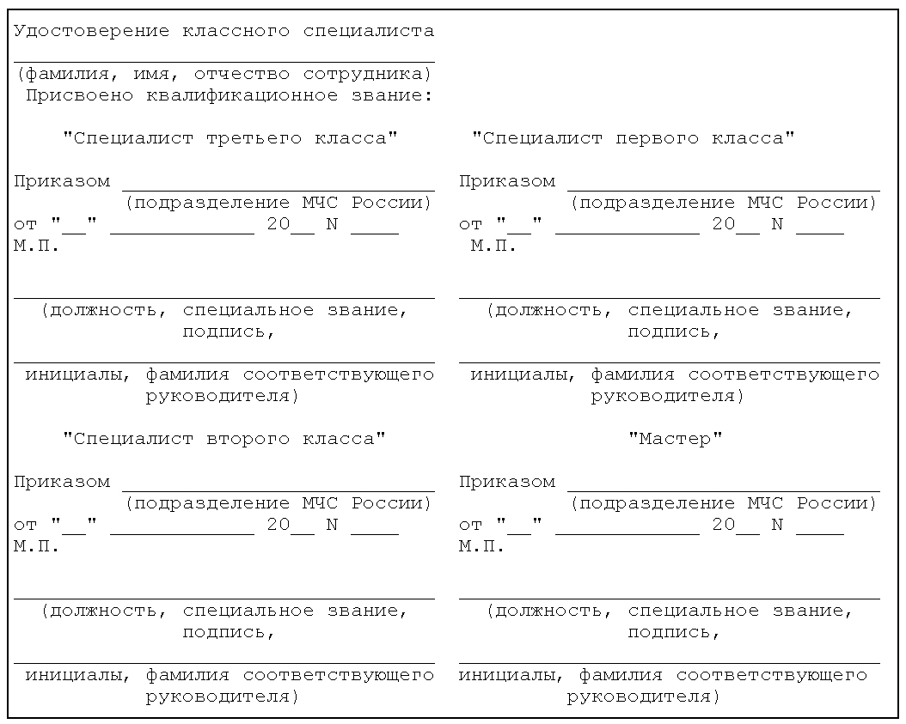

Продолжение внутренней стороны

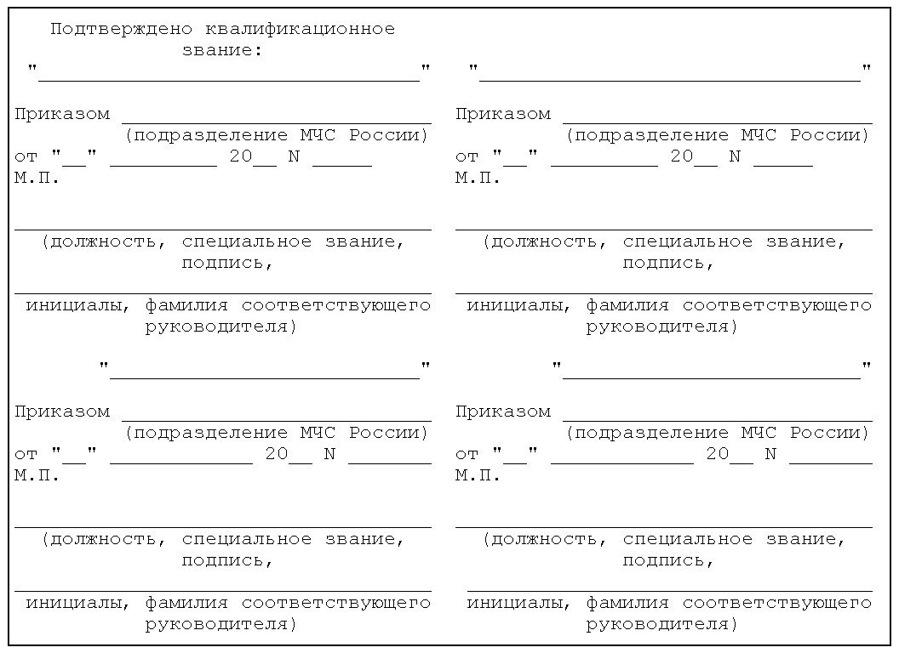

Приложение № 5
к пункту 27 Порядка присвоения
квалификационных званий сотрудникам
федеральной противопожарной службы
Государственной противопожарной службы

Описание
нагрудных знаков классных специалистов мастер (высшее
квалификационное звание), специалист первого класса,
специалист второго класса и специалист третьего класса,
выдаваемых сотрудникам федеральной противопожарной службы
Государственной противопожарной службы при присвоении
квалификационного звания
(введено Приказом МЧС России от 29.06.2015 № 329)

Нагрудные знаки классных специалистов мастер (высшее квалификационное звание), специалист первого класса, специалист второго класса и специалист третьего класса, выдаваемые сотрудникам федеральной противопожарной службы Государственной противопожарной службы, выполнены размерами 30 мм по вертикали и 70 мм по горизонтали в виде стилизованной восьмиконечной звезды золотистого цвета, на которой располагается фигурный щит красного цвета, наложенный на перекрещенные пожарные топорики серебристого цвета. В центре щита белые обозначения квалификационного звания:
М – мастер (высшее квалификационное звание);
1 – специалист первого класса;
2 – специалист второго класса;
3 – специалист третьего класса.
Над фигурным щитом помещена каска пожарного со средней эмблемой МЧС России.

Рисунки нагрудных знаков
классных специалистов мастер (высшее квалификационное
звание), специалист первого класса, специалист второго
класса и специалист третьего класса, выдаваемых сотрудникам
федеральной противопожарной службы Государственной
противопожарной службы при присвоении
квалификационного звания









Собрание законодательства Российской Федерации, 2004, № 28, ст. 2882; 2005, № 43, ст. 4376; 2008, № 17, ст. 1814, № 43, ст. 4921, № 47, ст. 5431; 2009, № 22, ст. 2697, № 51, ст. 6285; 2010, № 19, ст. 2301, № 20, ст. 2435, № 51 (ч. III), ст. 6903; 2011, № 1, ст. 193, 194, № 2, ст. 267, № 40, ст. 5532; 2012, № 2, ст. 243, № 6, ст. 643, № 19, ст. 2393, № 47, ст. 6455.
Собрание законодательства Российской Федерации, 2012, № 53 (ч. I), ст. 7608.
Приказ МЧС России от 30.03.2011 № 153 "Об утверждении Наставления по физической подготовке личного состава федеральной противопожарной службы" (зарегистрирован в Министерстве юстиции Российской Федерации 3 мая 2011 г., регистрационный № 20630).

